管理体系审核记录表

过程与活动、抽样计划 | 涉及  条款 | 受审核部门：销售部 主管领导：沈丹玲 | 判定
 |  | 审核员： 强兴 审核时间：2021年9月10日
 |  | 审核条款：Q:5.3/6.2/8.2/8.5/9.1.2
组织的岗位、职责权限 | Q5.3 | 销售部负责人：潘俊杰  主要负责：采购、销售过程的控制；产品要求确定；合同评审；顾客沟通；顾客满意度调查；环境因素危险源的识别与控制、公司目标方案的执行、应急准备和响应等  负责人对本部门的职责和权限以及工作流程清楚、明确完成本部门的目标指标。能较好回答部门职责，对工作要求明确。 | 符合
目标和方案 | Q6.2 | 部门目标：  - 合同按时履约率≥90%；  - 顾客满意率≥95分。  查目标分解与考核，企业于2021.6.30日已完成考核任务。 | 符合
策划 | Q8.1 | 按照与顾客签订的供货合同及相关法律法规要求--《GB／T1040.3-2006 塑料 拉伸性能测定》，《GB／T6672-2001塑料薄膜和薄片 厚度测定》、《土工布国家行业标准 GB/T 17639—1998 》、等标准及顾客要求等，并作为产品的质量目标和要求。  同时销售过程应遵循：中华人民共和物权法、中华人民共和国合同法、中华人民共和国产品质量法、中华人民共和国消费者权益保护法、中华人民共和国专利法、中华人民共和国商标法、中华人民共和国广告法、中华人民共和国反不正当竞争法等；严格执行以上规定；  公司还制定了：外部提供过程控制程序、与顾客有关过程控制程序、不合格输出控制程序等程序和相关制度。  销售流程图  签订合同--原材料采购--生产--检验合格--运输--客户验收  需确认过程：销售服务过程，查见《服务能力确认表》，对该过程从工作人员能力、设备能力、工作流程等方面进行了确认评价。确认结论：满足要求。确认人：潘立红， 时间:2021.5.10。该特殊过程自确认后，人员、设备、工作流程没有变更发生，无再确认的情况。 | 符合
顾客沟通 | Q  8.2.1 | 顾客沟通方式有面谈、电话、网络等联系形式。确认订单时向顾客了解顾客对服务质量、流程进度等的要求；向顾客报告进度，再次确认服务地点、时间等，及时收集顾客对产品的反馈信息，开展顾客满意度调查，包括顾客抱怨和投诉，未发生顾客投诉。 | 符合
与产品和服务要求的确定 | Q  8.2.2 | 主要涉及：  Q：土工布的生产及销售  主要依据合同法、国家法律法规、环境保护法、环境质量标准等要求进行服务，与产品有关的要求主要体现在与顾客所签定的合同/协议中。  由于产品的单一性，部分老客户直接微信下单，明确购买数量，由公司直接配送。  另外，该公司确定并收集了产品质量法、合同法、地方环保条例等相关法律法规，将其中的相关要求作为与产品有关要求的补充。  该公司目前在服务提供过程中没有附加要求。 | 符合
产品和服务要求的评审 | Q8.2.3 | 1）公司首先在合同中明确了顾客对技术服务的质量要求及技术标准、价格、交货方式、验收方式、货款结算方式等明示要求。  2）确定了技术服务的法律法规要求（技术服务标准等要求）、售后服务等。  3）该公司与产品有关要求主要在合同中体现，在合同签订之前，由总经理组织各相关部门以会议或会签的方式进行评审。  抽查销售合同情况  抽1：客户：盐城市恒茂岩土工程有限公司 合同编号：JTCL-BZB-202108  产品名称：编织布  合同签订时间：2021年8月。总货款：276万元整。  抽2：客户：启东市福光土石方工程有限公司  产品名称：编织布；  合同签订时间：2021年1月1日，总货款249821元。  以上合同均规定了技术服务内容、双方的权利义务、服务交付方式等内容、交付期等内容，  顾客要求明确 。均有双方法人签字和加盖的公章  见以上《合同评审登记表》，评审内容包括 对服务交付方式、交付能力、质量要求等进行了评审，认为可以满足。有总经理签字,同意签订合同。 | 符合
产品和服务要求的变更 | Q8.2.4 | 经询问，未发生合同变更及顾客要求发生变更造成与先前合同或订单要求表述存在差异的情况。
生产和服务提供的控制 | Q8.5.1 | 《管理手册》中规定了服务过程受控条件。得到工作指标、任务单。  ●根据项目要求，采购部下达任务单，包括项目编号、服务内容、完成时限等。  ●获得和使用适宜的监视测量资源：对服务质量进行检查、对顾客满意度进行调查，制定对应表格。  ●抽查过程监视和测量情况，提供了服务过程记录及检验记录。对各工序等过程的监控记录予以控制。  ●使用适宜的设备和过程环境：有台式电脑、复印机、打印机、传真机、展板等办公用品，可以满足工作需要。设备数量保证，维修及时。查见办公现场整洁，电脑、传真、打印机及网络运行正常。  ●指派胜任的人员，包括所要求的资格，见Q7.2记录。  ●通过对客户分类、区域标识，专人负责专项管理，批次归档保存等措施防止人为差错的发生。  ●服务完成后通知客户确认，采购部通过电话/网络跟踪沟通及定期拜访等方式确认交付及交付后服务的满意程度，做好售后服务工作，详见Q9.1.2审核记录。  ●查见综合部电脑、传真、打印机及网络运行正常；物品放置基本有秩序。  公司由供销部负责组织相关销售部门参加评审，包括销售合同及其它协议。评审应在公司向客户做出提供服务的承诺（如提供产品和服务、签订合同或协议）之前进行或服务要求的变更前进行,评审内容包括：  顾客规定的服务要求（客户要求、相关的法律法规要求、本公司要求）得到确认：与以前表述存在差异的合同和产品要求；本公司规定的要求；客户虽然没有明示，但规定的用途或已知预期用途所必须的要求；适用于产品的法律法规的要求；若与先前合同要求存在差异，本公司应确保相关事项已得到解决。若顾客没有形成文件的要求，公司在接受顾客要求前应对顾客要求进行确认。适用时，公司应保留评审结果和产品、服务的新要求。生产技术部应对产品的生产和服务承诺进行评审，以确保公司有能力向用户提供有效的产品和服务，评审由各部门参加，最后由管代签字并汇报总经理，产品和服务承诺要以一定的形式向用户说明或公布。  当产品和服务要求发生变化,应由生产技术部及相应部门与客户协商修改合同或协议，并将修改后的内容及变更的要求通知相关人员。  抽查：  1、2021年8月《编织布采购合同》（JTCL-BZB-202108）与盐城市恒茂岩土工程有限公司 签订销售编织布、规格型号200g/m³，产品数量300T，总货款：276万元整，合同规定了产品名称、质量检验标准、交付时间、付款方式、违约责任等条款，要求明确，协议评审时间2021.8.4，审核：潘立红。  2、  合同签订时间：2021年1月1日，总货款249821元。  2021年1月1日.《材料采购合同》，启东市福光土石方工程有限公司 签订销售编织布、规格型号150g/m³，产品26297Kg、合同规定了产品名称、质量检验标准、交付时间、付款方式、违约责任等条款，要求明确，协议评审时间2020.12.30，审核：潘立红。  与顾客的沟通由供销部负责，方法：通过手机、传真、微信等直接与固定客户保持日常联系，其内容包括：特殊要求、价格、后续服务等。  查看《送货单》，有供货单位、收货单位、产品种类、数量、规格，产品送达后，收货单位确认无误后签字验收。  查看2021.3.26启东市福光土石方工程有限公司签收的送货单：  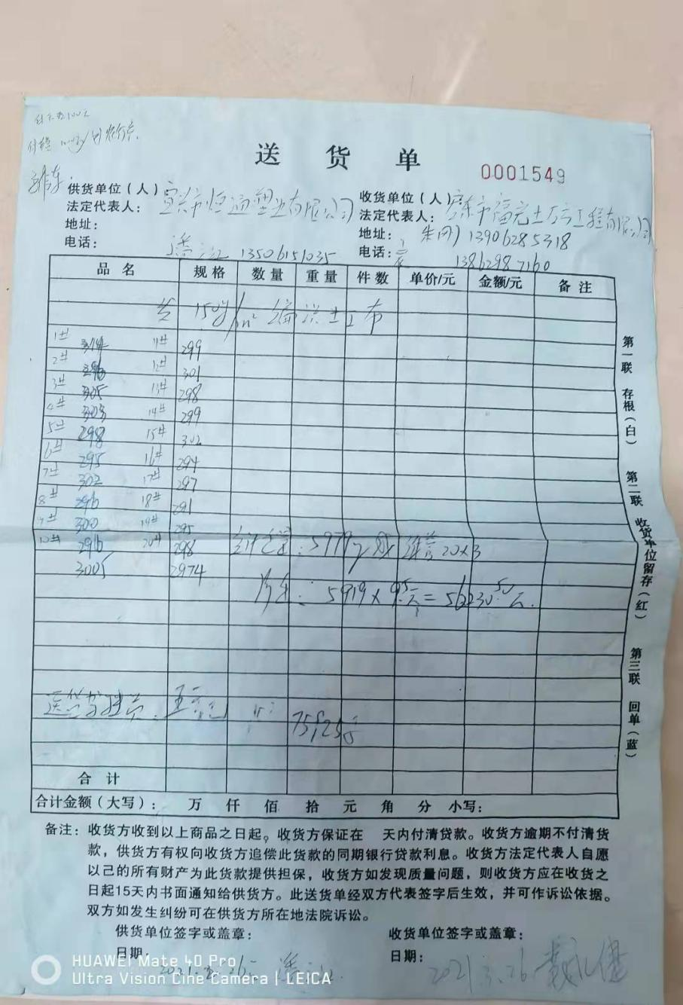  查2020.12月江苏靖四方建设工程有限公司的送货单，有供货单位、收货单位、产品种类、数量、规格，产品送达后，收货单位确认无误后签字验收。  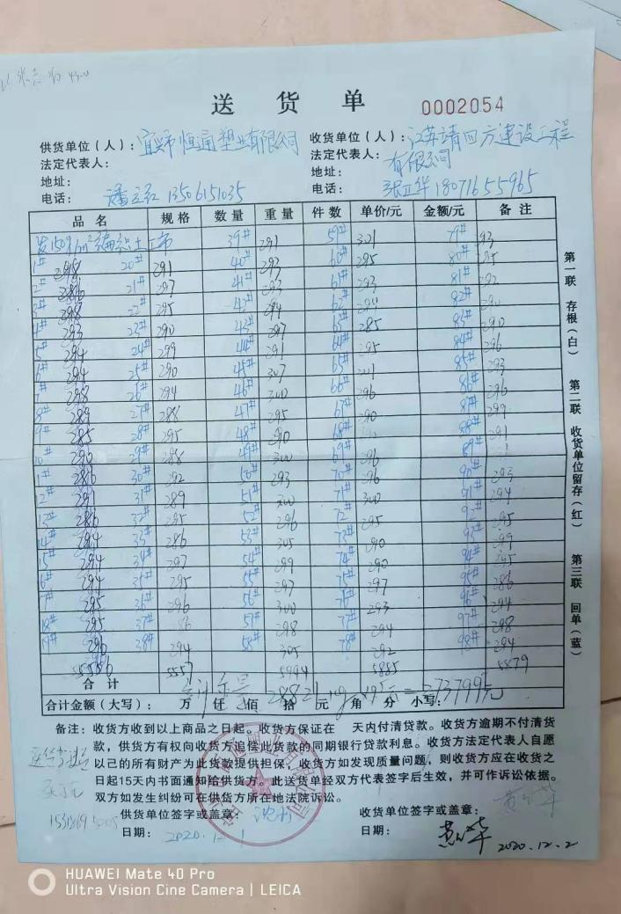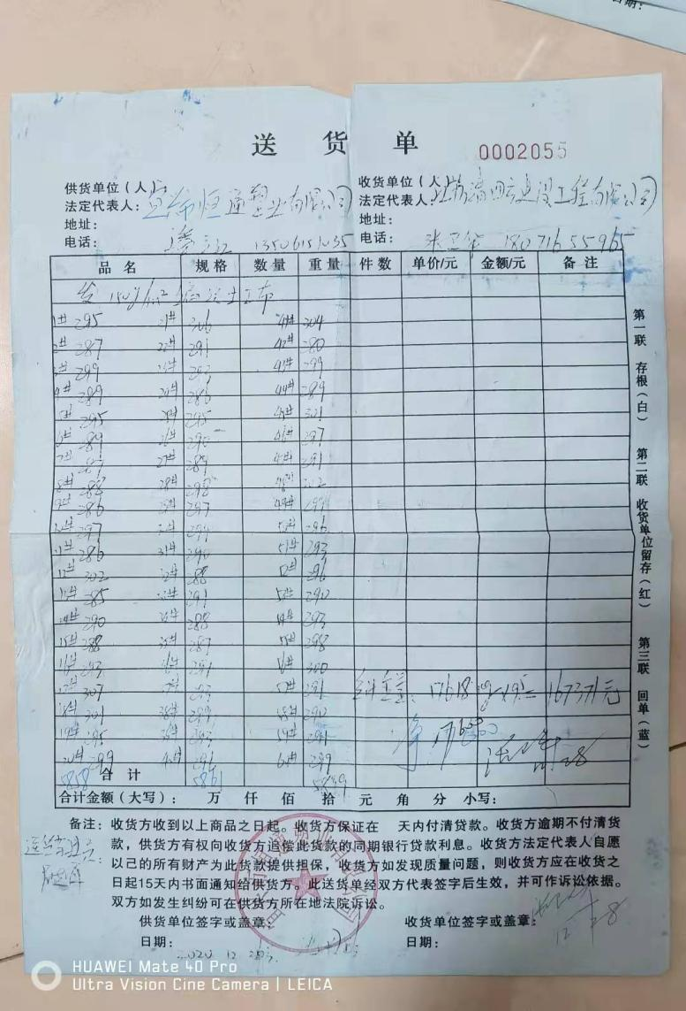  销售完成后，针对客户反馈公司积极做出响应，制定不合格控制程序、纠正措施和预防措施控制程序、与顾客有关过程控制程序，近期未接到客户投诉或不合格反馈情况，针对销售过程服务的满意度，后期进行客户满意度调查表进行确认，详见Q9.1.2  公司暂无合同变更情况发生。 | 符合
标识和可追溯性  顾客或外供方财产 | Q 8.5.2  8.5.3 | 业务员每次配送商品都要将商品的有关信息进行记录，保持商品在销售及售后的全过程中处于可识别状态，以销售人员在销售文件和资料上的签字或印章为标识,工作人员、销售人员服务质量以公司的考核评价为状态标识。  在该单位控制下或本单位使用的顾客财产，识别、验证、保护和维护供其使用或构成产品一部分的顾客财产，顾客财产一般包括：a) 顾客已付款或已定货未提的商品；b) 顾客自带的车辆及装运工具设备等。  销售部负责接收和验证顾客提供的财产，并记录验证结果。  销售部负责维护和使用顾客财产，若顾客财产发生丢失、损坏或发现不适用的情况时，应报告顾客，并保持记录。 | 符合
防护 | Q8.5.4 | 查看库房，产品放置在规定的区域，产品避免日晒、雨淋等，现场查看，产品的防护基本符合要求，产品在搬运过程中规定轻搬轻放，专区分类存放。 | 符合
交付后的活动 | Q8.5.5 | 该公司交付后主要是通过对客户人员进行技术培训、技术指导，同时跟踪项目进度、顾客回访、顾客反馈、顾客满意度调查等形式进行。与该部门负责人交流，该公司根据顾客交付后一周内进行电话进行顾客回访，无不满意情况发生，但未保留相关记录，体系运行至今无顾客不良反馈。  采购的物质经验收合格后由仓库进行管理；销售的产品根据数量的多少、发运的地点及包装要求由销售人员联系物流，在规定的时间内将产品送到客户指定地点。 | 符合
监测、分析和评价总则 | Q9.1.1 | 编制了《监视、测量、分析和评价控制程序》公司规定了管理体系相关信息的收集、汇总、分析、处理、传递的要求。  公司组织各部门策划和实施必要的监视和测量活动，确保产品、体系和过程的符合性，以持续改进质量管理体系的有效性。公司的过程和体系的监视和测量主要是通过内审、管理评审、目标考核以及日常工作监督、产品检验、顾客满意度测量等的方式完成销售部负责对供方业绩予以评价，对供方业绩实施了监视和测量，并对检测过程的监视和测量活动进行了策划和实施。  销售部对顾客满意度进行了定期评价和分析，详见Q9.1.2  公司日常通过对市场信息、目标完成情况及适宜性、营销人员过程工作监督、产品质量检验、顾客满意对测量及反馈等作为分析评价的输入，并根据输出情况及时采取了相应措施并改进，公司针对其他信息，进行了随时利用，但并保持相关记录  查看《销售过程服务检查记录》  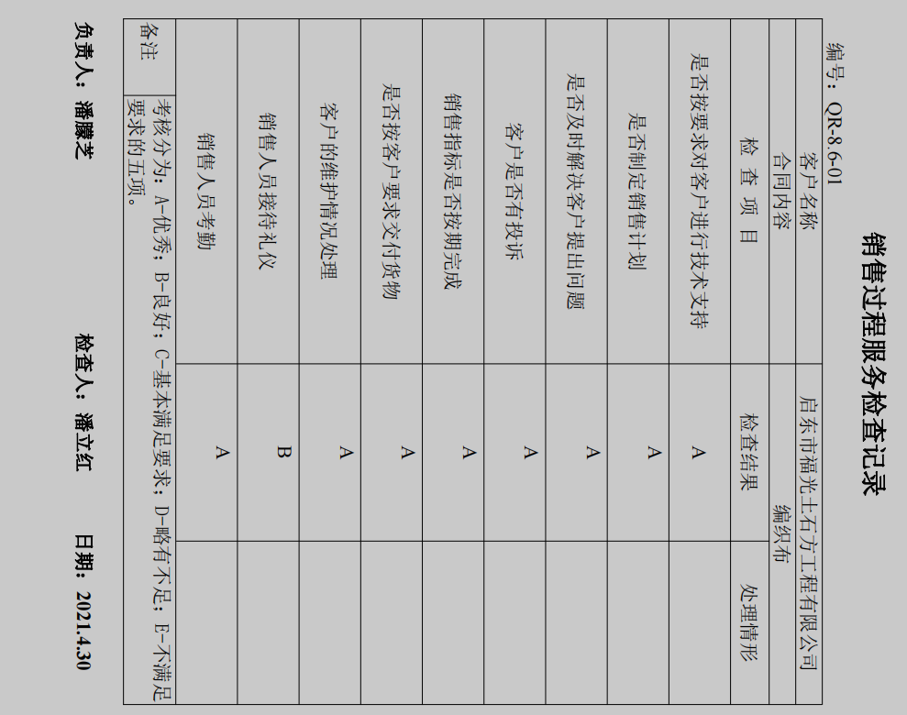  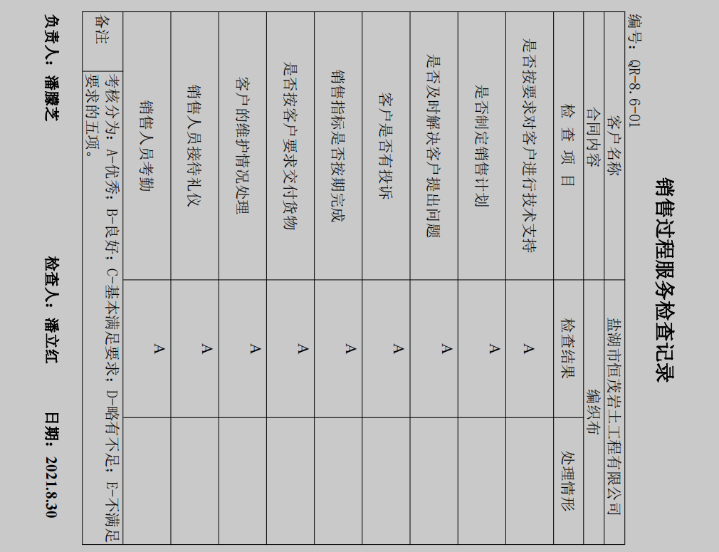
顾客满意度 | Q9.1.2 | 公司通过电话，走访等形式，接受顾客反馈，了解顾客顾客满意度信息，发放调查表对顾客满意度进行定量测量。  提供“顾客满意程度调查表”，调查主要内容：质量、价格、外观、服务等方面的满意程度等，各项得分求平均值得最终结果。提供顾客满意调查分析。最终顾客满意率95分。该结果已提交管理评审。 | 符合

